Министерство образования, науки и молодёжной политики
Краснодарского края

Муниципальное образование МО г.-к. Геленджик

ОТЧЁТ
о реализации проекта
краевой инновационной площадки (КИП-2021))
за 2021 год
по теме:
«Инновационная модель центра профессионального обучения старшеклассников сельской школы»

I.Паспортная информация
1. Юридическое название учреждения (организации)
МАОУ средняя общеобразовательная школа № 17 имени Эдуарда Есаяна МО г.-к. Геленджик.
2. Учредитель
Администрация муниципального образования г.-к. Геленджик
3. Юридический адрес
353485, Краснодарский край, Геленджик г., Архипо-Осиповка с., Красных Партизан ул., 2.
4. ФИО руководителя
Батищева Елена Вячеславовна
5. Телефон, факс, e-mail
8(86141) 60-555, school17@gel.kubannet.ru
6. Сайт учреждения

http://gel-school-17.ru

7. Активная ссылка на раздел на сайте, посвященная проекту, где размещены изданные инновационные продукты в формате чтения http://gel-school-17.ru/innovaczionnya-deyatelnost/
8. Официальные статусы организации в сфере образования, имевшиеся ранее и действующие на данный момент
Краевая инновационная площадка «Инновационная модель центра профессионального обучения старшеклассников сельской школы», приказ министерства образования, науки и молодёжной политики Краснодарского края от 05.02.2021 г.№313 «О присвоении статуса краевых инновационных площадок», муниципальная инновационная площадка «Организация работы учебно-производственного центра профессионального обучения старшеклассников», приказ управления образованием МО г.-к. Геленджик от 17.12.2020г. г. № 673 «Об итогах городского экспертного совета при управлении образования администрации муниципального образования город – курорт Геленджик».
II. Отчет
1. Тема проекта. Цель и задачи
Тема проекта: Инновационная модель центра профессионального обучения старшеклассников сельской школы.
Цель: разработка и диссеминация модели центра профессионального обучения, обеспечивающей ориентацию старшеклассников на профессии, востребованные в Краснодарском крае, и позволяющей учащимся получить данные профессии в рамках освоения основной образовательной программы ООО и СОО. Подготовительная работа:
В ходе реализации проекта в 2021 году успешно решены следующие задачи:
-создание условий, обеспечивающих готовность обучающихся осваивать интегрированную основную образовательную программу ООО и СОО;
-создание инновационной модели центра профессионального обучения обучающихся сельской местности;
- разработка программ обучения по наиболее востребованным специальностям Кубани, внесение изменений в лицензию, корректировка учебных планов школы, расширение диапазона образовательных услуг в соответствии с запросами детей и родителей.
- обеспечение необходимых условий для личностного развития, профессионального самоопределения и творческого труда детей;
- разработка диагностического инструментария, направленного на выявление запросов обучающихся и их родителей, а также анкет для выявления склонностей к той или иной профессии
2. Измерение и оценка качества инновации.
В период реализации инновационного проекта «Инновационная модель центра профессионального обучения старшеклассников сельской школы» для оценки качества инновации использовались методы:
- опрос участников проекта,
- тестирование,
- анкетирование,
- мониторинг.
Для эффективного управления внедрения инновационного проекта не реже одного раза в год проводится мониторинг развития авторской методической сети.
На первом этапе внедрения модели центра профессионального обучения была осуществлена входная диагностика запросов обучающихся, их родителей, педагогов школы, то есть всех участников инновационной программы. На данном этапе была разработана авторская анкета, с помощью которой было проведено мониторинговое исследование обучающихся 9-11 классов (посредством гугл-опроса)
Банк психодиагностических методик, направленных на диагностику обучающихся разных возрастных групп на этапе ранней профилизации, предпрофильной подготовки и профильного обучения, на этапе профессиональных проб и обучения, включая разработанную авторским коллективом анкету был опубликован в методических рекомендациях «Диагностика профессиональной направленности и профессиональных ориентаций обучающихся». В методическом пособии представлен инструментарий для диагностики профессионального самоопределения и профессиональных ориентаций обучающихся в рамках реализации краевого инновационного проекта «Инновационная модель центра профессионального обучения старшеклассников сельской школы», а также методические материалы по организации сопровождения профессиональной ориентации обучающихся (карта выбора профиля для учащегося 9-класса, критерии и показатели готовности школьника к самостоятельному выбору профиля обучения, профессиограммы (описания) профессий, а также некоторые методические материалы для проведения классных часов и профориентационных мероприятий с обучающимися. Список опубликованных работ по результатам реализации КИП находится в приложении 1.
3. Содержание инновационной деятельности в отчетный период
За отчетный период 2021г. была разработана и апробирована инновационная модель Центра профессионального обучения старшеклассников сельской школы, а также были созданы условия для реализации программ профессионального обучения. Так, с целью профессионального обучения была разработана программа по профессии: «Швея», в рамках реализации которой прошли обучение 7 обучающихся 8-9 классов.
За отчетный 2021 год созданы специальные условия для организации профессионального обучения в среде общеобразовательной школы, включающие в себя:
- подготовку информационных справочников по учебным заведениям города, края, страны для выпускников 9-11-х классов,
- заключены договоры о сотрудничестве с социальными партнерами школы, включенными в процесс профессиональной ориентации школьников,
- разработана концепция сетевого взаимодействия социальных партнеров,
- разработаны проекты соглашений о сотрудничестве с ОО в рамках сетевого взаимодействия,
- оформлено помещение Центра профессионального обучения, приобретены специальные учебные пособия и материалы, специальные технические средства обучения коллективного и индивидуального пользования,
- обучение специалистов школы, повышение их квалификации, необходимой для обучения по профессии «Швея».
Важнейшей этапом стало формирование нормативно-правовой основы функционирования Центра профессионального обучения (далее- ЦПО). Разработаны и внедрены следующие нормативно-правовые акты (далее- НПА):
1) приказ о создании ЦПО;
2) Положение о ЦПО МАОУ СОШ № 17;
3) Положение о сетевом взаимодействии между образовательными организациями;
4) Соглашение о сетевом взаимодействии;
5) Должностная инструкция педагога ЦПО;
6) Договор с родителями;
7) Заявление родителей
Внесены изменения в следующие НПА:
- Положение об оплате труда работников МАОУ СОШ № 17им. Эдуарда Есаяна;
- Штатное расписание.
Внедрение модели центра профессионального обучения требовало решения задачи повышению квалификации исполнителей инновационного проекта.
В 2020-2021 году прошли повышение квалификации на базе 1 профессиональную подготовку по специальности «Швея» 3 разряда Артюхова Марина Алексеевна и получила дополнительное профессиональное образование по специальности «Швея 3 разряда».
Задача оснащения оборудованием ЦПО в 2021 году решалась через использование оборудования школ «Точки роста». Так, помещение для занятий обучающихся по профессии «Швея» создано 7 рабочих мест швеи.
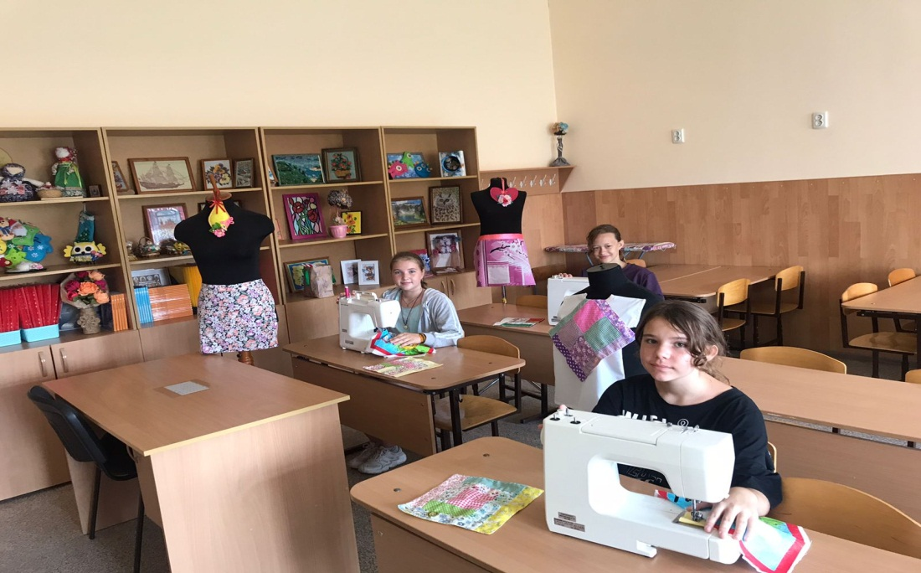

ОПИСЬ ИМУЩЕСТВА, ТЕХНИЧЕСКИХ СРЕДСТВ ОБУЧЕНИЯ, ИНСТРУМЕНТОВ, ПРИСПОСОБЛЕНИЙ И РАСХОДНЫХ МАТЕРИАЛОВ

  - Специализированная мебель и системы хранения
№ п/п | Наименование | Количество
 | Стол учителя/ кресло для учителя | 1/1
 | Парты ученические | 14
 | Стулья ученические | 28
 | Шкафы для хранения учебных пособий | 5
 | Доска настенная трехэлементная для письма мелом | 1
  - Технические средства обучения
№ п/п | Наименование | Количество
 | Интерактивный программно-аппаратный комплекс:  - Проектор Acer Projector X1261P  - Экран Redleaf  - Ноутбук Lenovo G460e/G560e  Удлинители | 1  2
 | Наглядное пособие для интерактивных досок с тестовыми заданиями. Машиноведение: технология обработки ткани,  технология изготовления швейных изделий | 2 диска
1.3 Лабораторно-технологическое оборудование
№ п/п | Наименование | Количество
 | Коллекции по волокнам и тканям | в наличии
 | Доска гладильная | 1
 | Утюг электрический Viconte | 1
 | Манекен женский с подставкой – учебный (размер 46-48) | 3
 | Машина швейная Janome | 16
 | Шпуля пластиковая | 32
 | Набор игл для швейной машины | в наличии
 | Иглы швейные ручные, булавки для скалывания ткани | в наличии
 | Ножницы универсальные | 20
 | Ножницы закройные | 10
 | Ножницы Зигзаг | 2
 | Лекало | 5
 | Лента сантиметровая | 6
 | Линейка (25 см./50 см.), угольник пластмассовый 45-45-90 | в наличии
 | Аптечка первой помощи | 1
1.4 Инструменты и расходные материалы
№ | Наименование | Количество
1. | Дырокол, степлер (скобы) | в наличии
2. | Нитки швейные, мулине, пряжа | в наличии
3. | Краски, кисти, цветные карандаши | в наличии
5. | Белая, цветная бумага, белый и цветной картон | в наличии

КОЛЛЕКЦИИ
№ п/п | Класс | Раздел | Наименование | Количество экземпляров
- 1 | 5 | Материаловедение | «Хлопок и продукты его переработки» | 1
- 2 | 5 | Материаловедение | Образец (под стеклом) «Хлопок и продукты его переработки» | 1
- 3 | 5 | Материаловедение | «Лен и продукты его переработки» | 2
- 4 | 5 | Материаловедение | Образец (под стеклом) «Лен» | 3
- 5 | 5 | Материаловедение | Образец (под стеклом) «Хлопчатник: раскрывшаяся коробочка. Семена с волокнами» | 2
- 6 | 6 | Материаловедение | «Шерсть и продукты его переработки» | 2
- 7 | 6 | Материаловедение | Образец под стеклом «Тутовый шелкопряд» | 2
- 8 | 5 | Материаловедение | «Ткани растительного происхождения» | 2
- 9 | 6 | Материаловедение | «Ткани животного происхождения» | 1
- 10 | 7 | Материаловедение | «Ткани искусственного происхождения» | 3
- 11 | 5-7 | Материаловедение | «Промышленные образцы тканей и ниток» | 1
- 12 | 5-7 | Материаловедение | «Нитки и изделия из них» | 3
ДЕМОНСТРАЦИОННЫЕ УЧЕБНО - НАГЛЯДНЫЕ ПОСОБИЯ
ПЛАКАТЫ
№ п/п |  | Наименование | Количество экземпляров
1. |  | Инструкция для обучающихся по правилам безопасности при работе с тканью | 1
ПРАВИЛА ТЕХНИКИ БЕЗОПАСНОСТИ

 |  | Правила внутреннего распорядка в кабинете обслуживающего труда | 1
 |  | Правила безопасности при выполнении ручных работ | 1
 |  | Правила безопасности при выполнении работ на швейной машине | 1
 |  | Санитарно-гигиенические требования при выполнении работ на швейной машине | 1
 |  | Правила безопасного пользования электрическим утюгом | 1
 |  | Правила безопасной работы с ножом и кухонными приспособлениями | 1
 |  | Правила безопасной эксплуатации электрических и газовых плит | 1
 |  | Правила безопасности при работе с горячей жидкостью | 1
 |  | Санитарно-гигиенические требования к выполнению кулинарных работ | 1
 |  | Требования к санитарному состоянию кухни | 1
ТЕХНОЛОГИЯ ОБРАБОТКИ ТКАНИ
1. МАТЕРИАЛОВЕДЕНИЕ

 |  | Классификация текстильных волокон | 3
 |  | Натуральные растительные волокна | 3
3. |  | Натуральные животные волокна | 3
4. |  | Прядение | 3
5. |  | Виды пряжи | 3
6. |  | Текстильные переплетения | 3
7. |  | Символы по уходу за одеждой | 3
2. МАШИНОВЕДЕНИЕ

1. |  | Универсальная машина бытового назначения | 2
2. |  | Регулировки и уход за швейной машиной | 2
3. |  | Краеобметочная машина 51 класса ПМЗ | 2
4. |  | Утюг бытовой электрический | 2
5. |  | Электробезопасность | 2
6. |  | Техника безопасности при ручных и машинных работах | 2
3. ТЕХНОЛОГИЯ ИЗГОТОВЛЕНИЯ ШВЕЙНЫХ ИЗДЕЛИЙ

1. |  | Классификация ручных стежков и строчек |  | 3
2. |  | Классификация машинных швов |  | 3
3. |  | Классификация краевых швов |  | 3
4. |  | Классификация отделочных швов |  | 3
5. |  | Технология изготовления фартука |  | 3
6. |  | Технология обработки накладных карманов |  | 3
7. |  | Технология обработки юбки |  | 3
8. |  | Технология обработки вытачек |  | 3
9. |  | Технология обработки кокеток |  | 3
10. |  | Технология обработки горловины и пройм |  | 3
11. |  | Технология обработки застежек |  | 3
12. |  | технология обработки воротников |  | 3
13. |  | Технология обработки прорезных карманов |  | 3
14. |  | Технология обработки низа рукавов |  | 3
ДВУСТОРОННИЕ ПЛАКАТЫ

1. | Организация рабочего места при ручных работах с тканью/Работа с горячими жидкостями |  |  |  | 1
2. | Работа с ножницами /  Подготовка к работе в кабинете кулинарии |  |  |  | 1
3. | Безопасные приемы работы на швейной машине/  Хранение продуктов |  |  |  | 1
4. | Рабочее место для влажно-тепловой обработки ткани/  Безопасные приемы обработки овощей |  |  |  | 1

- НАГЛЯДНО – МЕТОДИЧЕСКИЕ МАТЕРИАЛЫ
№ п/п | Наименоваение | Кол-во
 | Комплект наглядно-методических материалов «Конструирование и моделирование фартука» /О.А. Кожина, О.Л. Кораблева. – М.: Центр Планетариум, 2007 | 1
 | Комплект наглядно-методических материалов  «Конструиро-вание и моделирование плечевых изделий» /О.А. Кожина, О.Л. Кораблева. – М.: Центр Планетариум, 2007 | 1
 | Комплект наглядно-методических материалов «Конструирование брюк» /О.А. Кожина, О.Л. Кораблева. – М.: Центр Планетариум, 2007 | 1
 | Комплект наглядно-методических материалов «Моделирование брюк» /О.А. Кожина, О.Л. Кораблева. – М.: Центр Планетариум, 2007 | 1

4. ИНСТРУКЦИИ ПО ТЕХНИКЕ БЕЗОПАСНОСТИ

№ п/п | Наименование | Обозначение | Кол-во
 | Инструкция о мерах безопасности при работе с тканью | 10 ИОТ 2019 | 1
 | Инструкция о мерах безопасности при работе с электрическим утюгом | 11 ИОТ 2019 | 1
 | Инструкция по охране труда при работе с кухонной плитой | 19 ИОТ 2019 | 1
 | Инструкция по охране труда при работе с электрической мясорубкой | 22 ИОТ 2019 | 1
 | Инструкция о мерах безопасности при кулинарных работах | 35 ИОТ 2019 | 1
 | Инструкция по охране труда при выполнении работ по нарезке хлеба ручным способом | 39 ИОТ 2019 | 1

Также была разработана рабочая программа по профессиональной подготовке «Мастерица. Швея 2 разряда», основными задачами которой являются: формирование у обучающихся совокупности социальных, правовых и профессиональных компетенции, необходимых швее; формирование знаний и умений, навыков по профессии «Швея»; развитие мотивируемой потребности в получении профессионального образования; оказание практико-ориентированной помощи обучающимся в профессиональном самоопределении, выборе пути продолжения профессионального образования.

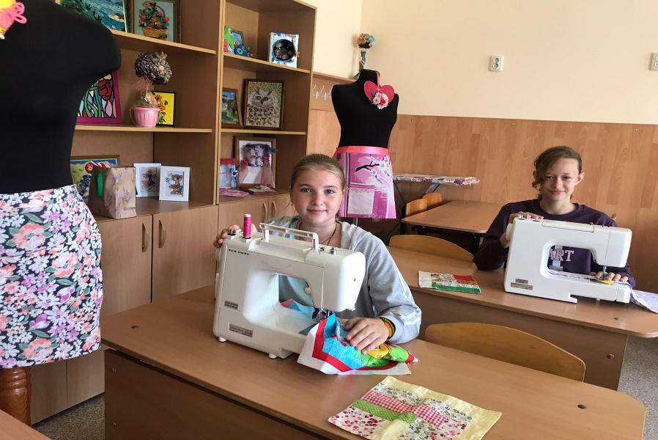
Программа профессиональной подготовки по профессии швея 2 разряда и учебный план разработаны на основе требований профессиональной характеристики профессии швея 2 разряда с учетом государственного образовательного стандарта начального профессионального образования по профессии «Оператор швейного оборудования: швея».
Отбор и структурирование содержания обучения осуществлялись на основе следующих принципов: ориентация на социально-экономическую ситуацию и требования регионального (муниципального) рынка труда; блочно-модульное структурирование содержания обучения с ориентацией на индивидуальные запросы и образовательные потребности обучающихся, социальный заказ региона; направленность обучения на продолжение профессионального образования в учреждениях начального и среднего профессионального образования, дифференциация и индивидуализация образовательного процесса с учетом личностных особенностей обучающихся, их желания овладеть рабочей профессией.
Для реализации программы профессиональной подготовки по профессии «Швея» учебным планом предусмотрено 352 часа. Из них на теоретическое обучение отводится 111часов, производственное (практическое) обучение – 60часов, производственная практика-123 часа, на консультации, подведение итогов, квалификационный экзамен и др. - 8 часов.
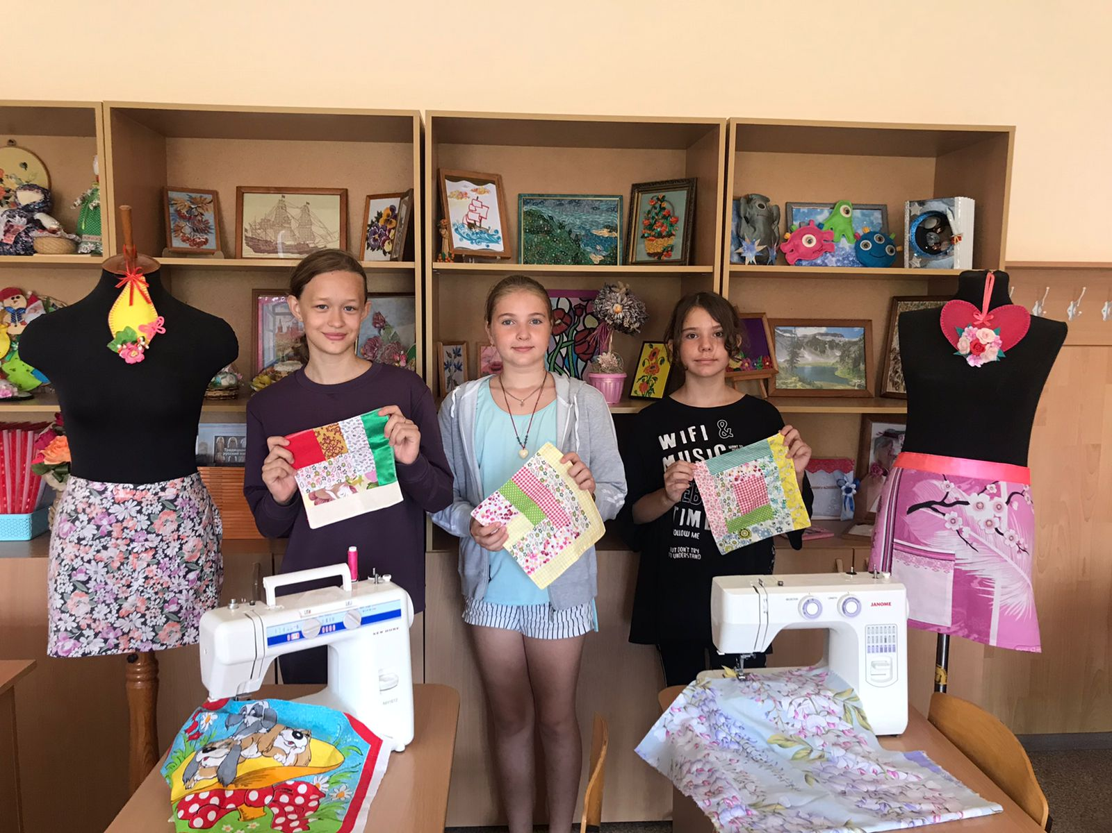

Занятия, согласно программе, направлены на практическую подготовку обучающихся к самостоятельной трудовой деятельности, на последующую интеграцию в общество. Большое внимание уделяется формированию у обучающихся коммуникативных навыков, необходимых на производстве.
В условиях пандемии COVID-19 и вынужденной изоляции полностью реализовать все задачи проекта не представилось возможным. Кроме того, в период пандемии актуализировались новые профессии, которые стали популярны среди молодежи: блогер, визажист и др. Поэтому на обучение по специальности: «тракторист», «повар» среди обучающихся школы желающих выявлено не было.
Создание авторской методической сети в основном базировалось на взаимодействии с ОО Геленджикского района. В составе сети 11 ОО Геленджикского р-на (приложение 2).
Структура сети (как правило) имеет несколько уровней:
- 1-й уровень - сетевой инновационный кластер, оператором которого является МАОУ СОШ № 17 в статусе краевой инновационной площадки.
- 2-й уровень - сетевые партнеры (агенты сети) – образовательные учреждения высшего и среднего профессионального образования.
- 3-й уровень - партнерские площадки (образовательные организации без статуса, другие организации, временные творческие группы).
Трансляция опыта в 2021 г. осуществлялась через публикации и выступления на вебинарах:
- 23.09.2021 года провели вебинар «Навыки XXI века и цифровая грамотность в действии»,
- 28-29 октября 2021 г. выступали с докладом на VI Всероссийской научно-практической конференции «Опыт, инновации и перспективы организации исследовательской и проектной деятельности дошкольников и учащихся» с докладом на тему «Профессиональное самоопределение старшеклассников посредством реализации краевого инновационного проекта»,
- 6 апреля 2021 г. выступали с докладом на III Всероссийской тьюторской научно-практической конференции с международным участием с докладом на тему «Тьюторское сопровождение старшеклассников на этапе выбора профессии» и др.
Основные результаты работы КИП по теме «Инновационная модель центра профессионального обучения старшеклассников сельской школы» были опубликованы главой в коллективной монографии «Дошкольное и школьное образование в России и за рубежом: векторы развития» (Ульяновск, 2021. Приложение 1).
В первый год реализации проекта была проведена очень глубокая работа по ряду направлений, которые позволят реализовать данный проект поэтапно, в течение трех лет. Все задачи, запланированные инновационным проектом «Инновационная модель центра профессионального обучения старшеклассников сельской школы» в первый год реализации решены: создано и оборудовано пространство центра профессионального обучения, проведена подготовка специалистов для работы с детьми, проведены их стажировки на рабочем месте, разработаны программы обучения, инструкции по технике безопасности, построена авторская методическая сеть, увеличена публикационная активность по теме КИП и др. Положительная динамика результатов инновационной деятельности позволяет сделать вывод об адекватных формах, методах работы на первом этапе, а спроектированная нами модель центра профессионального образования в условиях сельского социума в течение этого года подтвердила свою успешность.
Приложение 1
Реестр публикаций по теме краевой инновационной площадки
«Инновационная модель центра профессионального обучения старшеклассников сельской школы»

№ | Название, вид публикации | Авторы | Выходные данные | Ссылка в РИНЦ
1 | Профессиональное самоопределение старшеклассников посредством реализации краевого инновационного проекта | Батищева Е.В., Комарова Т.М. | Опыт, инновации и перспективы организации исследовательской и проектной деятельности дошкольников и учащихся: материалы VI Всероссийской научно-практической конференции (Краснодар-Сочи, 28-29 октября 2021 г.). – Краснодар: ГБОУ ИРО Краснодарского края, 2021. – 284 с. | https://elibrary.ru/item.asp?id=47342191
2 | Инновационная модель центра профессионального обучения старшеклассников сельской школы | Батищева Е.В., Комарова Т.М., Артюхова М. А. | Дошкольное и школьное образование в России и за рубежом: векторы развития.  Коллективная монография. Ульяновск, 2021. С. 242-255 | https://www.elibrary.ru/item.asp?id=45839396
3 | Тьюторское профориентационное сопровождение старшексанников на этапе выбора профессии | Батищева Е.В., Комарова Т.М., Артюхова М. А. | Реализация ФГОС как механизм развития профессиональной компетентности педагога: инновационные технологии, лучшие образовательные практики: материалы III Всероссийской тьюторской научно-практической конференции с международным участием (Краснодар, 6 апреля 2021 г.). – Краснодар: ГБОУ ДПО «Институт развития образования» Краснодарского края. Краснодар. 2021.– С.73-80 | https://www.elibrary.ru/download/elibrary_46176619_12247750.pdf
4 | Формирование медиапространства на уроках кубановедения | Батищев Н.С. | Реализация ФГОС как механизм развития профессиональной компетентности педагога: инновационные технологии, лучшие образовательные практики: материалы III Всероссийской тьюторской научно-практической конференции с международным участием (Краснодар, 6 апреля 2021 г.). – Краснодар: ГБОУ ДПО «Институт развития образования» Краснодарского края. Краснодар. 2021.– С.260-262 | https://www.elibrary.ru/download/elibrary_46176619_12247750.pdf
5 | Организация проектной деятельности на учебных занятиях и во внеурочной деятельности | Комарова Т.М. | Опыт, инновации и перспективы организации исследовательской и проектной деятельности дошкольников и учащихся: материалы V межрегиональной научно-практической конференции (Краснодар-Сочи, 23.10.2020г.– Краснодар: ГБОУ ИРО Краснодарского края, 2021. | cro-gel.ru размещена статья
6 | Профориентационная работа в рамках профилизации обучения агротехнологической направленности | Батищева Е.В., Комарова Т.М. | Реализация агротехнологической направленности обучения: модели, ресурсы, возможности сетевого взаимодействия/  Материалы II межрегиональной научно-практической конференции. Краснодар, 2020  Издательство: Государственное бюджетное образовательное учреждение дополнительного профессионального образования «Институт развития образования» Краснодарского края (Краснодар). С.25-33 | https://www.elibrary.ru/item.asp?id=44693059https://www.elibrary.ru/item.asp?id=44693059
7 | Диагностика профессиональной направленности и профессиональных ориентаций обучающихся | Батищева Е.В., Комарова Т.М., Артюхова М.А. | Методические рекомендации. МАОУ СОШ №17 | https://gel-school-17.ru/wp-content/uploads/deyatelnost/innovativ/%D0%94%D0%B8%D0%B0%D0%B3%D0%BD%D0%BE%D1%81%D1%82%D0%B8%D0%BA%D0%B0%20%D0%BF%D1%80%D0%BE%D1%84%D0%B5%D1%81%D1%81%D0%B8%D0%BE%D0%BD%D0%B0%D0%BB%D1%8C%D0%BD%D0

Приложение 2
Профессиональная подготовка кадров 2021 год
№ п/п | Тема курсовой подготовки/профессиональной переподготовки | ФИО | должность | Кол-во часов | Учреждение профессиональной подготовки кадров | Дата, место
1. | Цифровая технология для трансформации школы | Батищева Елена Вячеславовна | директор | 72 | ФГБОУ ВО «Российская академия народного хозяйства и государственной службы при Президенте РФ | 2 октября 2020, г.Москва
2 | Введение в цифровую трансформацию образовательной организации | Батищева Елена Вячеславовна | директор | 36 | ФГБОУ ВО «Российская академия народного хозяйства и государственной службы при Президенте РФ | 24 августа 2020, г.Москва
3 | Управление образовательной организацией НОО,ООО и СОО в соответствии с ФГОС | Батищева Елена Вячеславовна | директор | 108 | Учебный центр «Персонал – ресурс» | 1 августа 2019, г.Краснодар
4 | Введение в цифровую трансформацию образовательной организации | Артюхова Марина Алексеевна | учитель информатики, заместитель | 36 | ФГБОУ ВО «Российская академия народного хозяйства и государственной службы при | 24 августа 2020, г.Москва
5 | Управление образовательной организацией НОО,ООО и СОО в соответствии с ФГОС |  | директора по ВР | 108 | Учебный центр «Персонал – ресурс» | 1 августа 2019, г.Краснодар
6 | Свидетельство о профессии рабочего, должности служащего,  швея 3 разряда | Артюхова Марина Алексеевна | учитель информатики, заместитель директора по ВР | 240 | Образовательный центр «ПетроПроф» | 29 декабря 2020г. Санкт - Петербург
7 | Цифровая технология для трансформации школы | Артюхова Марина Алексеевна | учитель информатики, заместител | 72 | ФГБОУ ВО «Российская академия народного хозяйства и государственной службы при Президенте РФ | 2 октября 2020, г.Москва
8 | Формирование современной образовательной среды: управление проектами и инновациями | Комарова Татьяна Михайловна | учитель русского языка и литературы, заместитель директора по УМР | 24 | ИРО КК | 11 декабря 2020
9 | Современные подходы к преподаванию предмета «Информатика и ИКТ» в условиях реализации ФГОС ООО и СОО | Артюхова Марина Алексеевна | учитель информатики, заместитель директора по ВР | 108 | ИРО КК | 13 февраля 2021 г. Краснодар
10 | Гибкие компетенции проектной деятельности, Современные технологии инклюзивного образования обучающихся с ОВЗ в условиях реализации ФГОС | Артюхова Марина Алексеевна | учитель информатики, заместитель директора по ВР | 36  72 | ФГАУ»Фонд новых форм развития образования»  ДПОПК,г.Екатеринбург | 6 ноября 2019 г. Москва
11 | Современные технологии инклюзивного образования обучающихся с ОВЗ в условиях реализации ФГОС | Шуленина Ирина Владимировна | учитель технологии | 72 | ДПОПК,г.Екатеринбург | 10 июля 2019
12 | Организация работы учителей технологии в условиях реализации ФГОС ООО | Шуленина Ирина Владимировна | учитель технологии | 108 | Частное образовательное учреждение ВО «казанский инновационный университет им. В.Г.Тимирясова» | 22 октября 2019, г.Казань
13 | Внедрение цифровой образовательной среды современной щколы в рамках реализации регионального проекта «Цифровая образовательная среда» | Шуленина Ирина Владимировна | учитель технологии | 48 | ИРО КК | октябрь 2021
14 | Введение в цифровую трансформацию образовательной организации | Комарова Татьяна Михайловна | учитель русского языка и литературы | 36 | ФГБОУ ВО «Российская академия народного хозяйства и государственной службы при | 24 августа 2020, г.Москва
15 | Управление образовательной организацией НОО,ООО и СОО в соответствии с ФГОС |  | заместитель директора по УМР | 108 | Учебный центр «Персонал – ресурс» | 1 августа 2019, г.Краснодар
16 | Цифровая технология для трансформации школы | Комарова Татьяна Михайловна | учитель русского языка и литературы, заместитель директора по УМР | 72 | ФГБОУ ВО «Российская академия народного хозяйства и государственной службы при Президенте РФ | 2 октября 2020, г.Москва
17 | Внедрение цифровой образовательной среды современной щколы в рамках реализации регионального проекта «Цифровая образовательная среда» | Комарова Татьяна Михайловна | учитель русского языка и литературы, заместитель директора по УМР | 48 | ИРО КК | октябрь 2021
18 | Формирование современной образовательной среды: управление проектами и инновациями | Комарова Татьяна Михайловна | учитель русского языка и литературы, заместитель директора по УМР | 24 | ИРО КК | 11 декабря 2020

Приложение 3
Соглашения о сетевом взаимодействии заключены
№ п/п | Образовательная организация | территория | Дата заключения
1 | МБОУ СОШ № 1им. Админирала Холостякова | МО Геленджикский район Краснодарский край | 02.08.2021г.
2 | МАОУ СОШ№6 им. Евдокии Бершанской | МО Геленджикский район Краснодарский край | 01.09.2021г.
3 | МБОУ СОШ№20 им. Н.И.Ходенко | МО Геленджикский район Краснодарский край | 01.09.2021г.
4 | МБОУ СОШ№20 | Темрюкский район Краснодарский край | 31.08.2021г.
5 | МБОУ СОШ№37 им. Петра ИОВИЧА Еременко | Динской район  Краснодарский край | 01.09.2021г.
6 | Филиал ФГБОУ ВО «КГУ» | г. Геленджик  Краснодарский край | 18.05.2020г.
7 | МБОУ СОШ№7 им. И.П.Стерняевой | г. Геленджик  Краснодарский край | 01.09.2021г.
8 | МАОУ СОШ№12 им. Маршала Жукова | г. Геленджик  Краснодарский край | 01.09.2021г.
9 | МАОУ СОШ№4 им.Суворова | г. Геленджик  Краснодарский край | 01.09.2021г.
10 | МБОУ ООШ№24 | г. Геленджик  Краснодарский край | 01.09.2021г.
11 | МБОУ СОШ№19 | г. Геленджик  Краснодарский край | 01.09.2021г.

Директор МАОУ СОШ № 17 Е.В.Батищева

